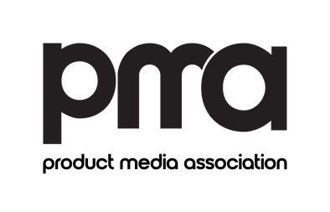

Medlemsinformation | PWA rapport #6

Utskick 1 oktober 2025

Hej medlemmar,
Här kommer årets sjätte medlemsinformation. Product Media Association blir branschföreningens nya namn, vi har lanserat vårt nya spännande koncept Product Media Days och i samband med dessa dagar kommer bra branschföreteelser uppmärksammas genom ProduktmediaBiet. Nästa års PMA akademi är under planering och arbetet med lobbying pågår. Läs mer nedan:

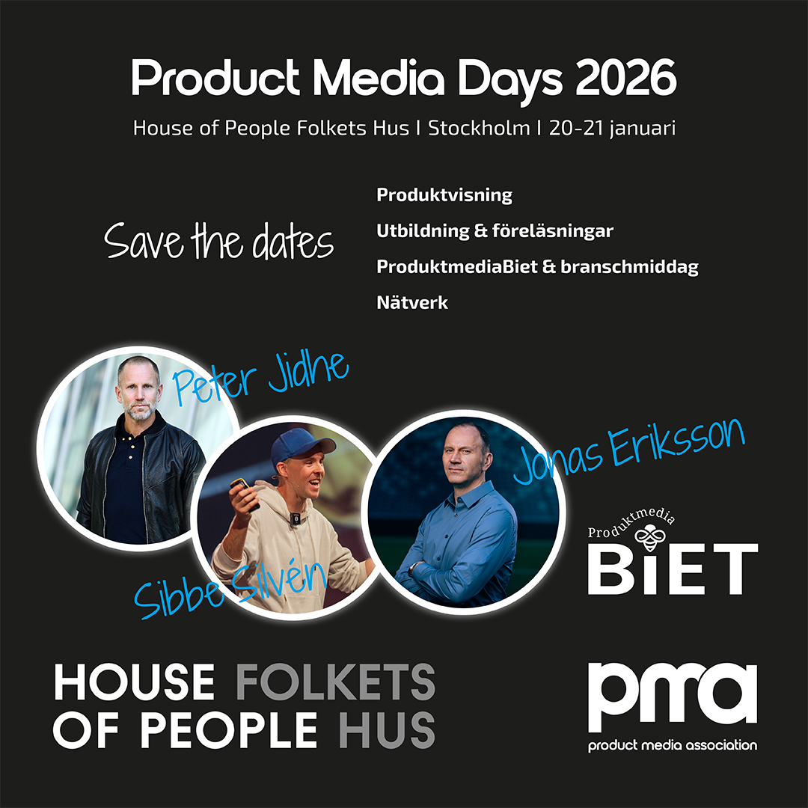

Product Media Days 2026
Den 18 september lanserade PMA branschdagar som vi kallar för Product Media Days. Vi bjuder in branschen att nätverka under 2 dagar den 20–21 januari på House of People Folkets Hus som ligger vägg i vägg med showroom på Barnhusgatan 16.
Save the dates för att ta del av produktvisningar, utbildning, tre intressanta föreläsningar, prisutdelning för ProduktmediaBiet och en trevlig branschmiddag!

LÄS MER & ANMÄL DIG HÄR

Utställare på Product Media Days?
Införsäljningen av montrar börjar under oktober månad men vi har redan följande utställare klara: AD Company, Dahléns Konfektion, Ernst Alexis, Folier, Hot Screen, Karamello, L-Shop-Team, Nordiska Textilakademin, PR Tryck, Solo Midocean, Tings, Unitedprofile. För medlemmar kostar det 28500 kr inklusive 4 eventbiljetter att vara med på Product Media Days. Det finns max 50 platser. Kontakta gärna Maria på PMA vid frågor eller bokning alternativt läs mer under utställarinformation. Klicka på knappen nedan.

UTSTÄLLARINFORMATION

Maria Olsson  Projektledare  maria@productmediaassociation.com  +46 70 563 85 15 | 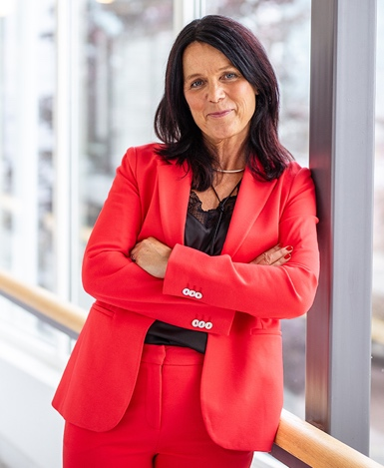
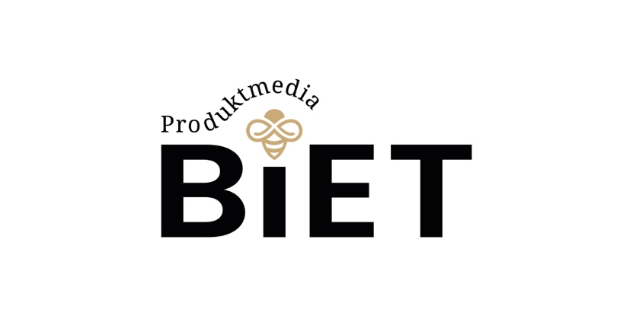

ProduktmediaBiet är tillbaka!
Det är dags att uppmärksamma bra företeelser i branschen under året som gått. ProduktmediaBiet 2025 presenteras av Product Media Association som delar ut pris inom följande kategorier:
- Årets leverantör
- Årets återförsäljare
- Årets hållbarhetspris
- Årets projekt
Rösta på dina favoriter senast den 1 december. Alla nomineringar hanteras med sekretess och endast av juryn (PMA styrelsen). Prisutdelning sker den 21 januari 2026 på Product Media Days som arrangeras av PMA i samarbete med House of People Folkets Hus i Stockholm.

LÄS MER OM KRITERIER

NOMINERA HÄR

PS! Glöm inte att tagga Product Media Association på Sociala kanaler om ni skriver om ProduktmediaBiet - då hjälper vi er att gilla och kommentera!

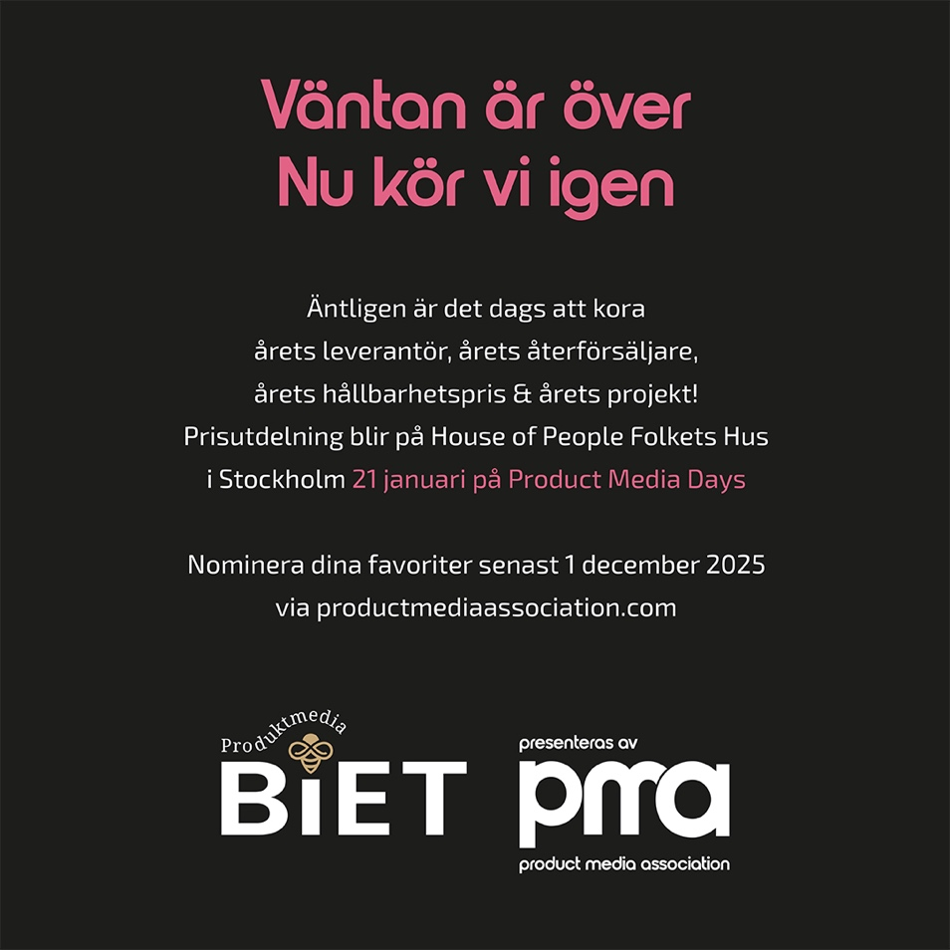

Reklamkakan
Tack till alla er som rapporterat in! IRM undersökningen kommer presenteras för er medlemmar på höstens medlemsmöte. Styrelsen återkommer med datum direkt efter nästa styrelsemöte. Reklamkakan kommer därefter även laddas ner på PMA webbplats under vår interna medlemszon.

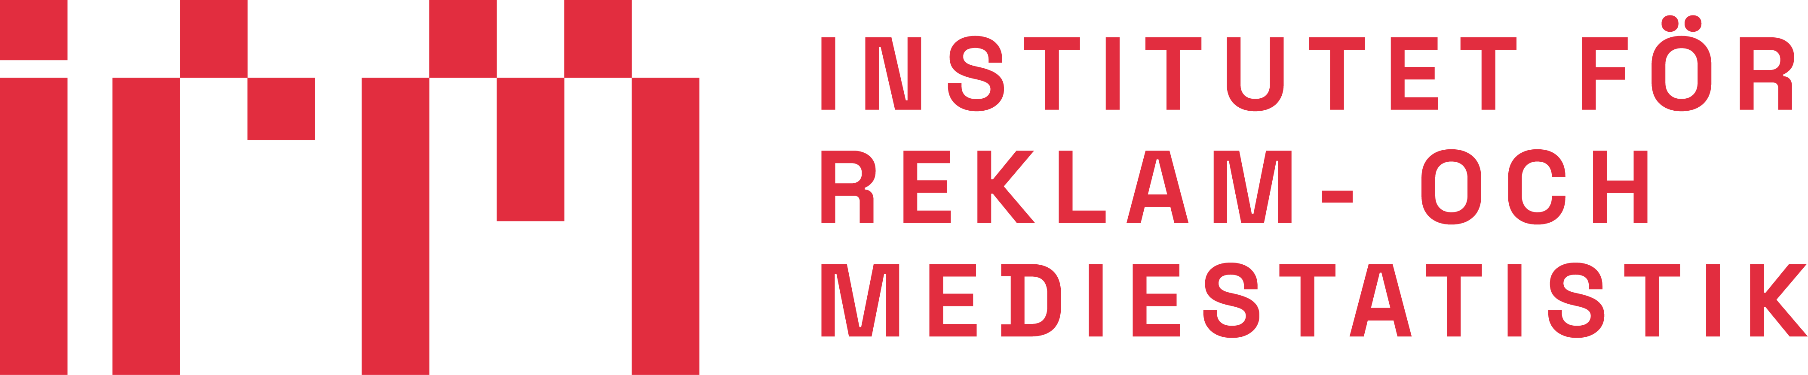
Ny medlem
Under september har vi fått 1 ny medlem: Vaya Rappinger & Granath AB Martin Rappinger. Material har ännu inte hunnit komma upp på vår webbplats under medlemssidan men är på gång. Varmt välkomna! Det innebär att PMA just nu har 95 medlemmar. Se övriga här

Extrastämma 4 september
Extrastämman beslutade att föreningen nya namn ska vara Product Media Association (PMA). Röstlängden på extrastämman var 45 röstberättigade - 1 fysisk, 29 digitala och 15 fullmakter som samtliga röstade JA. Dokument är inlämnade till Bolagsverket.

Senaste nytt från styrelsen
Den nya styrelsen har haft ett andra styrelsemöte under september. Arbetet med lobbying är startat och planering inför PMA akademins utbildningsprogram 2026 pågår.
Fokus framåt kommer ligga på medlemsrekryteringen och att höja gränsen för skattefria gåvor. Läs intervju med PMA ordförande Håkan Pettersson från Branschkoll här

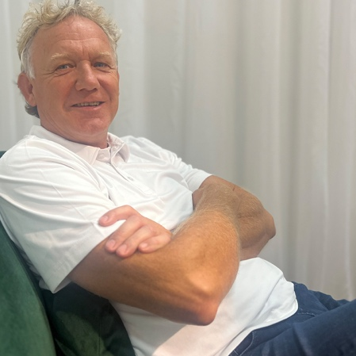 | Håkan Pettersson  Ordförande  hakan@productmediaassociation.com  +46 70 837 46 15

Höstens kurser - CSRD akademi 2025
Över 100 personer är anmälda till den nya utbildningen som startade med första kurstillfället den 10 april digitalt via Teams Webbinar. Under vårens två kurstillfällen har utbildningen gett en övergripande information gällande lagar, regler och fördjupat sig i GPSR (General Product Safety Regulation). Hösten startade upp 11 september då vi lärde oss mer om DPP (Digital Product Passport). Nästa och sista kurstillfället går vi igenom vad som gäller för Green Claims Directive den 16 oktober. En ny möteslänk skickas ut några dagar innan varje möte.
Kursledaren Marcea van Doorn som är ESG Manager på Solo Midocean besökte Nordic Profile Fair scenen för att föreläsa om EU direktiv. Där tog många chansen att träffa henne live för att ställa frågor!
Om du ännu inte hunnit "skriva in dig" till höstens kurser kan du läsa mer och anmäla dig via knappen nedan:

LÄS MER & ANMÄL DIG HÄR

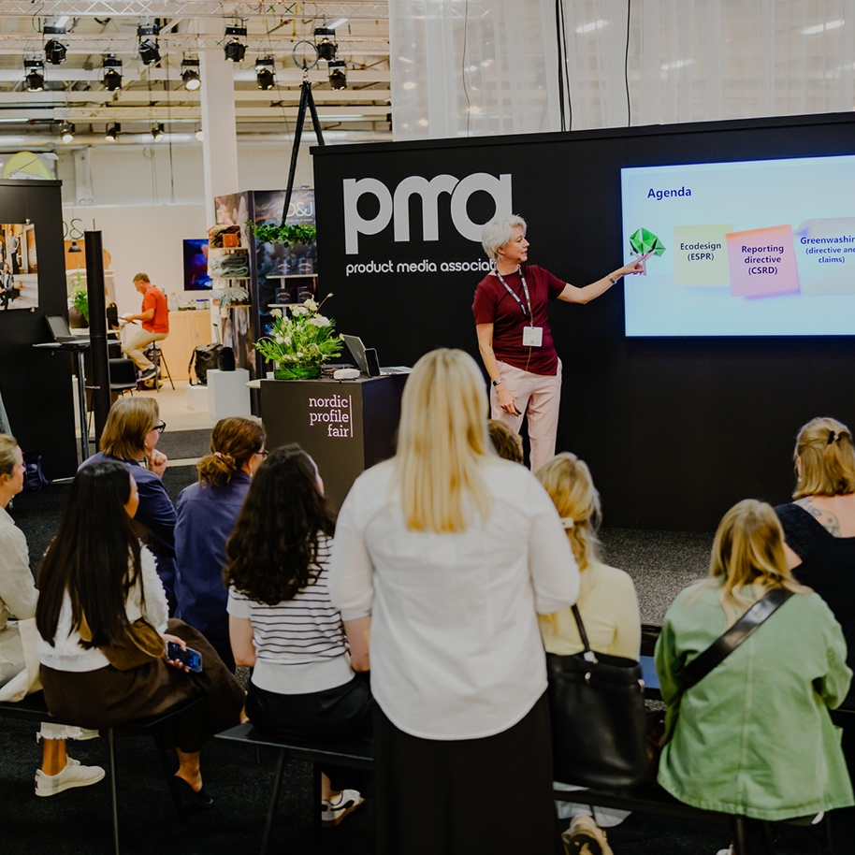

Nordic Profile Fair 2026
Nytt avtal med Elmia är tecknat och kommande Nordic Profile Fair arrangeras den 12–13 augusti 2026. PMA startar åter upp planeringen tillsammans med Elmia under oktober och mer information kommer successivt.
Redan nu kan man lämna in en intresseanmälan till Annelie på Elmia via https://www.elmia.se/nordic-profile-fair/for-utstallare/boka-yta/intresseanmalan/

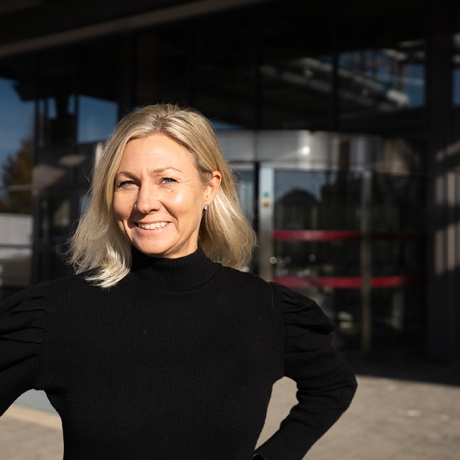 | Annelie Gemark  Projektledare  annelie.gemark@elmia.se  +46 36 15 20 35
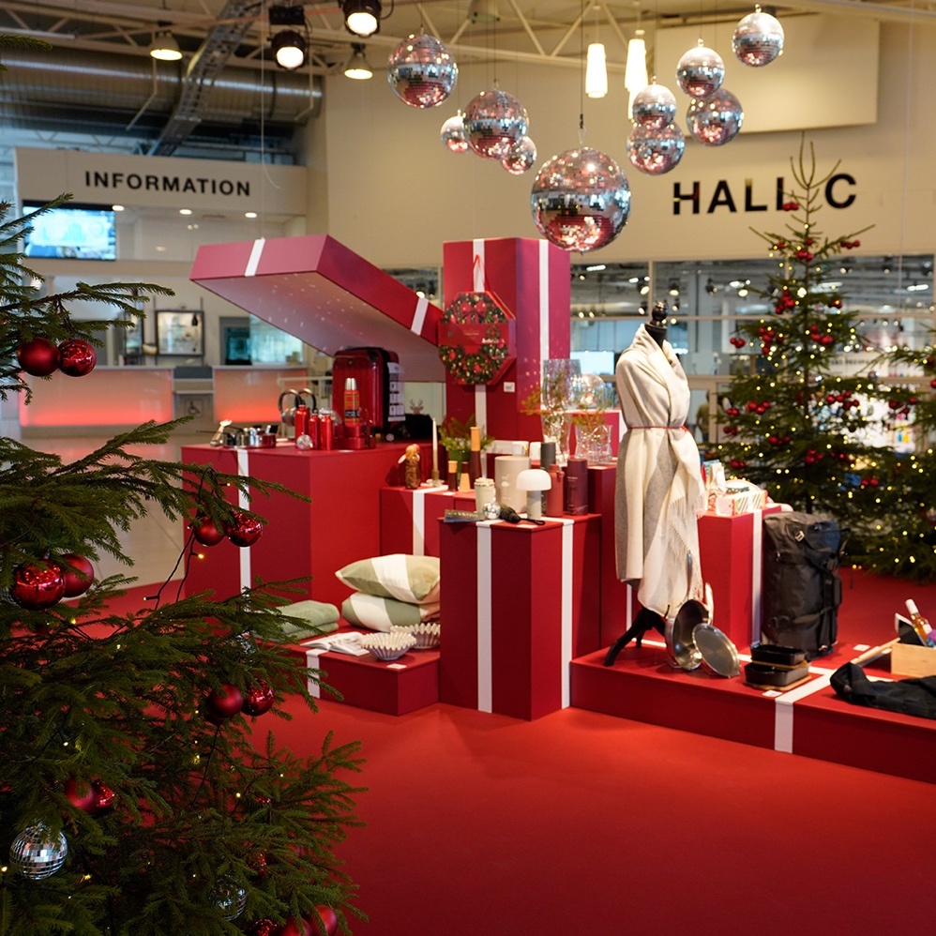

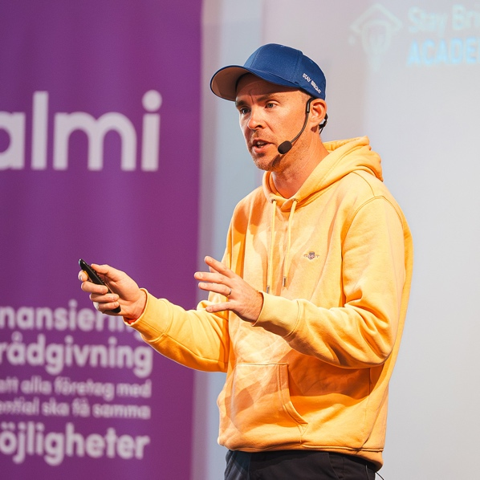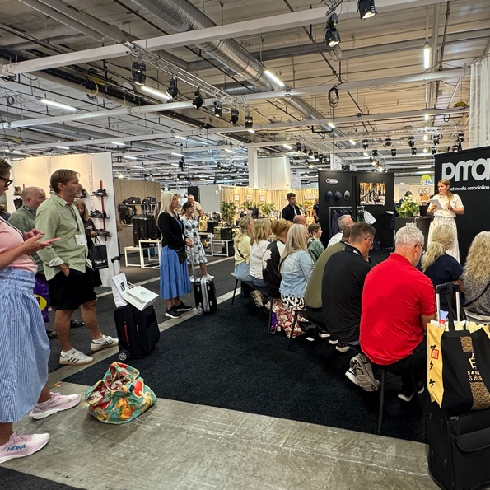

AI med Tina
Många lyssnade på föreläsningen gällande ChatGPT och AI som Tina Algeskär höll på augustimässan. Om ni är intresserade av att gå hennes grundkurs i ChatGPT eller ta Sibbe Silvéns AI körkort kan ni anmäla er via QR koder nedan. Sibbe kommer även hålla en praktisk föreläsning på Product Media Days den 21 januari. Missa inte den!

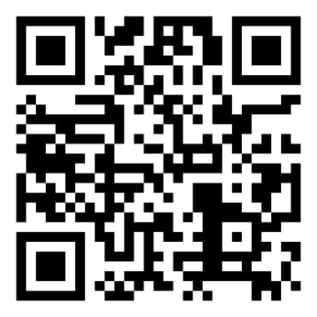  Sibbes AI körkort | 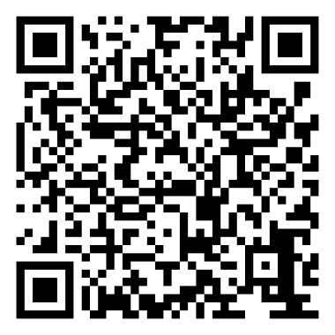  Tinas ChatGPT för nybörjare
Höstens bemanning på Product Media House
Product Media House har rullande bemanning av sina 28 hyres-medlemmar. Vem som har "vaktvecka" och öppettider ser man på
PMA webbplats.
Under vecka 4 på Product Media Days 2026 håller Product Media House
och våra 12 medlemmar på Promotion Gallery Öppet hus 20–22 januari.

LÄS MER OM PRODUCT MEDIA HOUSE

Konferensrum Product Media House Barnhusgatan 16 Sthlm
Man kan som PMA medlem boka tid via PMA. Konferensrummet har en golvhylla och en vägghylla som kan inredas med era egna produkter för visning. Enda kravet är att den skyltning som råder sätts tillbaka i samma skick efter ert eget möte. Det finns TV skärm 58" och HDMI kabel för att köra t ex en Power Point för kunden. Äkta bryggkaffe ingår - vi har en Moccamaster! Köp med eget tilltugg!

 | Halvdag (kl 9-12 alt. kl 12-15)  750 kr + moms (ÅF gratis)  Heldag (kl 9-15)  1500 kr + moms (ÅF gratis)  Lokalens öppettider är:  måndag-torsdag 9.00-16.00  fredag 9.00-15.00
  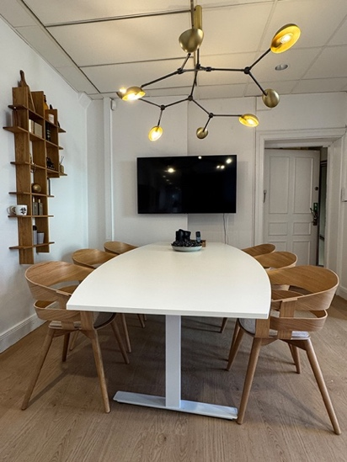
Showroomet har även en ny loungedel i samma rum inklusive köksdel & bar. Här kommer man t ex att kunna bjuda in kunder på frukostvisning, lunch eller AW. TV'n har vridbar arm som kan vändas mot loungen om man vill kombinera mötet med skärmvisningar/matcher eller dylikt.

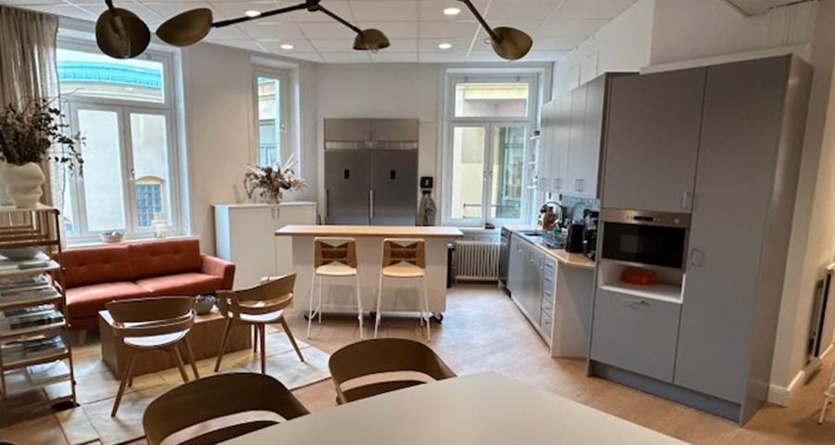

House of People Folkets Hus
Rättelse från förra nyhetsbrevet: Invigningen av House of People Folkets Hus i Stockholm skedde måndagen 18 augusti i de vackra nyrenoverade lokalerna. Ett samarbetsavtal för våra medlemmar är klart där vi får rabatt vid bokningar av t ex luncher och konferensrum mm. Ange kod PMA och se erbjudande nedan.

ERBJUDANDE HOUSE OF PEOPLE

Avtal med Clarion Sign / Strawberry
För er PMA medlemmar som är nya vill vi påminna om att PMA har avtal med Strawberry (tidigare Nordic Choice). Alla PMA medlemmar får 10% rabatt vid bokning av Strawberry hotell i Norden, mest rabatt hos Clarion Sign (12%) som ligger närmast vårt nya showroom i Stockholm. När vi tillsammans i gruppen har bott 300 nätter per år kommer omförhandling att ske. Läs mer hur ni gör för att ta del av rabatten i nedan manual:

MANUAL STRAWBERRY

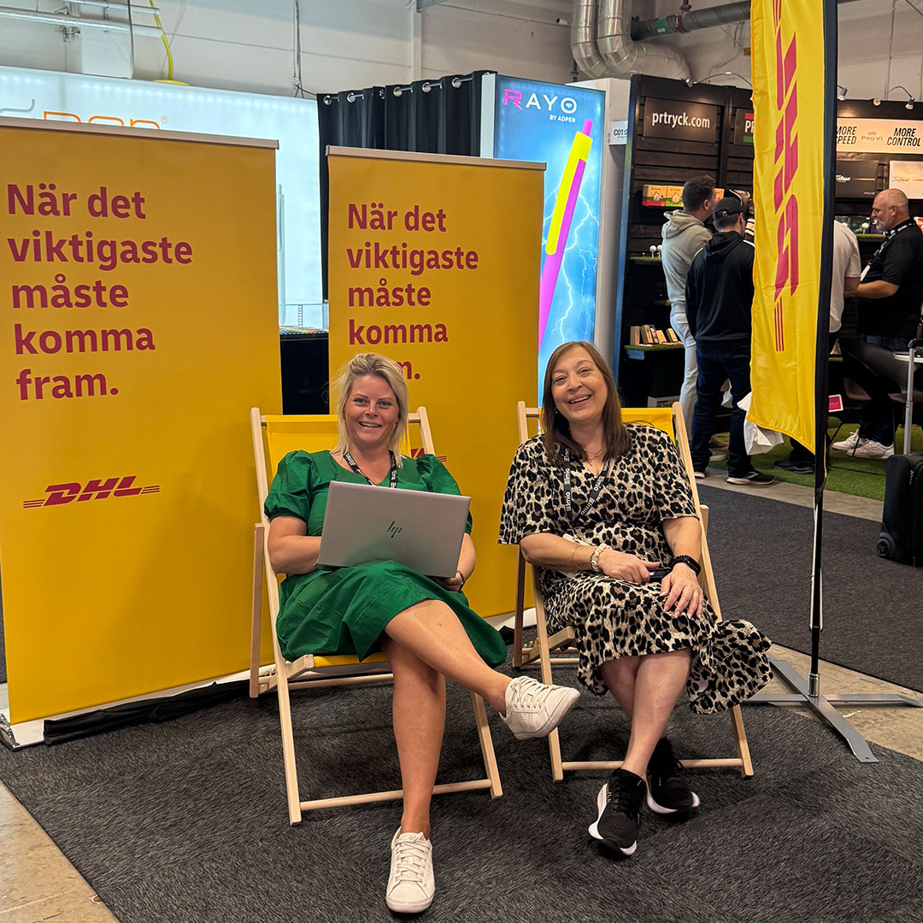

Avtal med DHL Freight
DHL deltog under Nordic Profile Fair med en egen monter. Jennie Gillqvist och Silvana Najdanovska berättade om DHL tjänster och vårt nya samar-betsavtal. Om ni är intresserade av att teckna logistikavtal fyller ni i kund-ansökan nedan. Om ni redan har ett avtal med DHL anger ni nuvarande avtalsnummer. Maila in ansökan till Medlemsservice,
dhlfreight.medlemsservice@dhl.com

DHL AVTAL

KUNDANSÖKAN

PRISLISTA

Tidsplan PMA events 2026
På årsmötet presenterades nästa års tidsplan - Notera och planera in dessa events i era almanackor redan nu:
V.4 Branschdagar 2026
House of People Folkets Hus
Plats: Stockholm, Barnhusgatan 12-14
Datum: 20-21 januari (rigg för utställare kvällen 19 jan)
V.4 Öppet hus
Product Media House
Plats: Stockholm, Barnhusgatan 16, vån 4 i samarbete med Promotion Gallery vån 2
Datum: 20-22 januari
V.12 Sverigetour
Product Media Tour
Plats: Göteborg och Malmö
Datum: 17 och 19 mars (rigg kvällen före enligt tidigare)
Vi återkommer om exakta platser under hösten.
V.33 Mässa
Nordic Profile Fair
Plats: Elmia, Jönköping
Datum: 12-13 augusti
Branschfest: 13 augusti
PMA nyhetsbrev
Nyhetsbrevet riktar sig mot både ÅF, grossister och er medlemmar. Utskicket når nu totalt ca 3500 personer i produktmediabranschen. Hittills i år har PMA skickat ut 35 nyhetsbrev.
PMA sociala medier
PMA LinkedIn
PMA Facebook
PMA Instagram
PMA Youtube
Följ oss, gilla & dela gärna våra inlägg för att sprida information.
BRANSCHMEDIA
Här kommer länkar till de senaste artiklarna
2025 - Artiklar Branschkoll
Branschkoll Promotion #309: Läs här (ny medlem Alligo)
Branschkoll Promotion #312: Läs här (NPF)
Branschkoll Promotion #318: Läs här (PMA namnbyte & vision)
Branschkoll Promotion #320: Läs här (CSRD akademi)
Branschkoll Promotion #327: Läs här (NPF)
Branschkoll Promotion #329: Läs här (EAC)
Branschkoll Promotion #332: Läs här (PMA ny styrelse)
Branschkoll Promotion #335: Läs här (NPF)
Branschkoll Promotion #335: Läs här (Reportage ny ordförande)
Branschkoll Promotion 20250922: Läs här (Product Media Days)
Branschkoll Promotion 20250929: Läs här (ProduktmediaBiet)
2025 - Artiklar PRomotion
Tidningen PRomotion nr 150: Läs här
Tidningen PRomotion nr 151: Läs här
Tidningen PRomotion nr 152: Läs här
Material inlämnat till tidning nr 153.

2025 - Artiklar Sign & Print
Sign & Print 24 januari: Läs här
Sign & Print 14 mars: Läs här

Hälsningar
Maria & Håkan
Product Media Association

